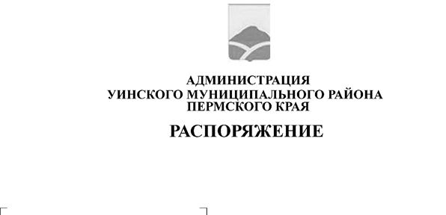
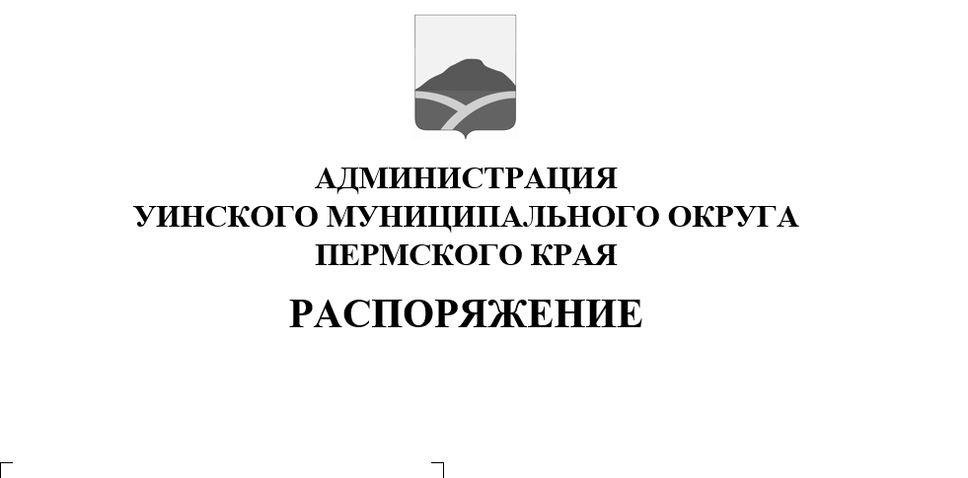
05.08.2025 259-01-01-03-149

Об обеспечении безопасности детей в вечернее и ночное время,
и подготовки к началу нового учебного года

Руководствуясь Федеральным законом от 24.06.1999 № 120-ФЗ «Об основах системы профилактики безнадзорности и правонарушений несовершеннолетних», во исполнение распоряжения губернатора Пермского края от 21 сентября 2022 г. № 216-р «Об утверждении Стратегии действий по обеспечению комплексной безопасности детей на территории Пермского края до 2025 года и плана по реализации Стратегии действий по обеспечению комплексной безопасности детей в Пермском крае до 2025 года», Законом Пермского края № 844-ПК «О мерах по предупреждению причинения вреда здоровью детей, их физическому, интеллектуальному, психическому, духовному и нравственному развитию», Законом Пермской области от 05.09.2005 № 2441-539 «О комиссиях по делам несовершеннолетних и защите их прав», в рамках межведомственного взаимодействия, обсудив необходимость принятия дополнительных мер, по организации целенаправленной профилактической работы с несовершеннолетними и их родителями, контроль подготовки к началу нового учебного года 2025-2026
1. Провести совместные межведомственные рейды на территории Уинского муниципального округа в период с 11 по 31 августа 2025 года в вечернее и ночное время в местах скопления несовершеннолетних с целью выявления фактов нахождения с 23 часов до 6 часов без сопровождения родителей (лиц, их заменяющих) или лиц, осуществляющих мероприятия с участием несовершеннолетних, а также с целью выявления фактов употребления ПАВ, распития спиртных напитков, курения в общественных местах, фактов продажи несовершеннолетним алкогольной продукции, фактов нахождения несовершеннолетних в местах причиняющих вред их здоровью (заброшенные здания, сооружения).
2. Привлечь к участию в рейдах:
- членов комиссии по делам несовершеннолетних и защите их прав;
- специалистов администрации Уинского муниципального округа;
- сотрудников ОМВД России по Уинскому муниципальному округу;
- представителей культуры Уинского муниципального округа;
- представителей образовательных организаций Уинского муниципального округа;
- начальников территориальных отделов.
3. Утвердить График проведения патрулирований и профилактических мероприятий на выявления нарушений согласно приложения 1.
4. Рейдовой группе представить справку по итогам проведенных рейдов в адрес комиссии по делам несовершеннолетних и защите их прав администрации Уинского муниципального округа (Приложение 2, к настоящему постановлению).
Срок до 02.09.2025г.
5. Результаты патронажа семей, состоящих на различных профилактических учетах, с целью подготовки к началу нового учебного года 2025-2026, предоставить адрес комиссии по делам несовершеннолетних и защите их прав администрации Уинского муниципального округа.
Срок до 26.08.2025г.
6. Настоящее распоряжение вступает в силу с даты подписания и подлежит размещению в сетевом издании - официальном сайте администрации Уинского муниципального округа Пермского края (http://uinsk.ru).
7. Контроль за исполнением распоряжения возложить на заместителя главы администрации Уинского муниципального округа Пермского края по социальным вопросам.

Глава муниципального округа -
глава администрации Уинского
муниципального округа А.Н.Зелёнкин

Приложение 1
к распоряжению администрации
Уинского муниципального округа
05.08.2025 259-01-01-03-149

График проведения патрулирований и профилактических мероприятий на выявления нарушений нахождения несовершеннолетних в вечернее и ночное время
№ п/п | Состав рейдовой  группы, должность | Дата и время  патрулирования | Место патрулирования
1 | Теплых О.А. начальник МТУ № 4, Ворончихин А.В. сотрудник ЦКД  сотрудник ОМВД (по согласованию) | 13.08.2025г.  с 22.00ч. | с. Уинское
2 | Азмуханов Б.Р. начальник тер. отдела, сотрудники школы, сотрудники ДК, сотрудник ОМВД (по согласованию) | 15.08.2025г.  с 22.00ч. | с. Чайка
3 | Копытова Н.Н. начальник управления образования,  Яковлева Т.Н. начальник тер. отдела, сотрудник ОМВД (по согласованию) | 16.08.2025г.  с 22.00ч. | д. Ломь
4 | Шафикова Э.М. специалист КДН,  Зомарева А.А. зав.Уинской библиотекой  сотрудник ОМВД (по согласованию) | 20.08.2025г.  с 22.00ч. | с. Уинское
5 | Тарнавская Е.В., Гилазова И.Р. специалисты КДН,  сотрудник ОМВД (по согласованию) | 22.08.2025г.  с 22.00ч. | с. Аспа
6 | Ефремова О.В. председатель КДНиЗП  Халимов М.А. начальник тер. отдела, сотрудник ОМВД (по согласованию) | 23.08.2025г.  с 22.00ч. | д. Н.-Сып, В.-Сып,  д. Чесноковка
7 | Чистякова Н.И. начальник тер. отдела, сотрудники школы, сотрудники ДК, сотрудник ОМВД (по согласованию) | 27.08.2025г.  с 22.00ч. | с. Суда,  д. Иштеряки,  д. Барсаи,  д. Воскресенск
8 | Пичкалева М.Н. специалист УО, Понаморева М.Е. соц.педагог,  сотрудник ОМВД (по согласованию) | 29.08.2025г  с 22.00ч. | с. Аспа
9 | Грачева С.А. сотрудник ПДН,  Новокрещенных Д.О. ст.инспектор ГУФСИН | 30.08.2025г.  с 22.00ч. | с. Аспа, д. Сосновка, д. Красногорка

График патронажа семей, состоящих на различных профилактических учетах,
с целью подготовки к началу нового учебного года

Состав группы | Дата патронажа | Место патронажа
Специалисты КДН и ЗП, сотрудники ПДН, специалисты ЦРБ, специалисты ГКУСО ПК ЦПД г. Чайковский | с 11.08.2025г. по 26.08.2025г. | Согласно своим графикам

Приложение 2
к распоряжению администрации
Уинского муниципального округа
05.08.2025 259-01-01-03-149
Справка №___ по итогам проведённых рейдов
от «___» _________20___г.

1. Дата проведения:
2. Время проведения:
3. Цель проведения:
3. Места, маршруты проведения рейда:
4. Состав рейдовой группы:
1)

2)

3)

4)

5. Итог проведенного рейда:

Подписи: _______________________________
фамилия, подпись
_______________________________
фамилия, подпись
_______________________________
фамилия, подпись
_______________________________
фамилия, подпись

